Arquitectura de comunicación: Relojes Checadores → Humand → Intelisis ERP
Flujo de datos de asistencia desde hardware Hikvision hasta el procesamiento de nómina en Intelisis ERP.

1. Resumen general
La infraestructura conecta los relojes checadores físicos instalados en las plantas y oficinas con el sistema de nómina de Intelisis ERP, pasando por dos bases de datos SQL intermedias y una aplicación web de gestión de personal (Humand). El flujo completo consta de tres tramos de comunicación: (1) reloj → base de datos local, (2) base de datos local → Humand, y (3) Humand → Intelisis ERP, este último con un procesamiento tipo ETL que aplica reglas de negocio antes de insertar en las tablas de nómina.

2. Hardware: relojes checadores
Los relojes checadores Hikvision están distribuidos en las siguientes ubicaciones físicas:
- Texcoco
- Corpo
- Mty
- Gdl
- Burbutek
- Mina
- Planta Couting
Cada dispositivo registra los checados (entradas/salidas) del personal y los concentra a través del software cliente Hikvision.

3. Tramo 1 — Reloj checador → BD SQL (Servidor Navibio)
El software utilizado es iVMS-4200 AC Client, con la cuenta administrador del módulo Tiempo y Asistencia, que incluye de forma nativa el registro de tiempo y asistencia y la capacidad de sincronizar hacia una base de datos externa.
Configuración paso a paso en iVMS-4200 AC Client
Paso 1. Entrar al módulo de Tiempo y Asistencia
Dentro del software cliente (iVMS-4200 / iVMS-4200 AC Client), abrir el módulo Time & Attendance.
Paso 2. Ir a Attendance Settings > Third-Party Database
Ahí vive toda la configuración de la función de sincronización hacia bases de datos externas.
Paso 3. Activar el switch "Apply to Database"
Es el interruptor maestro que enciende la sincronización automática hacia la base de datos externa.
Paso 4. Configurar la conexión a la base de datos
Se define el tipo de motor (SQL Server o MySQL), la IP del servidor, el nombre de la base de datos, usuario y contraseña.
Paso 5. Definir la tabla destino y el mapeo de campos
Se indica el nombre de la tabla en la base de datos y se mapea cada campo del software cliente contra la columna correspondiente de esa tabla.
Paso 6. Ejecutar la prueba de conexión
El botón "Connection Test" valida que el software pueda conectarse y escribir en la base antes de guardar los cambios.
Paso 7. Guardar los cambios
A partir de este punto, cada registro de asistencia capturado por el software se escribe automáticamente en la base de datos externa.
Resultado de este tramo: la información de checados se envía al servidor Navibio, a la base de datos SQL Control, en la tabla Registros.

4. Tramo 2 — BD SQL (Navibio) → Humand
ETL: sync_humand.py
Disparador:
tarea programada de Windows (Task Scheduler), ejecución cada hora
Función: toma los registros de la tabla Registros y los envía a Humand mediante consumo de API
Este proceso mantiene sincronizada la aplicación web Humand con los checados capturados en planta, sin intervención manual.

5. Servidor intermedio: Navi2 (BD SQL Humand)
El servidor Navi2 aloja la base de datos SQL de Humand, con las siguientes tablas principales:
Tabla | Propósito
Humand | Registros crudos sincronizados desde la aplicación Humand
IncidenciaHumand | Incidencias reportadas en Humand (incapacidades, permisos, vacaciones, etc.)
HumandSyncControl | Control/bitácora de sincronización entre procesos
HumandRawDaySummary | Resumen diario en bruto de asistencia por empleado
HorarioHistorico | Histórico de horarios asignados
DiasEspeciales | Catálogo de días especiales (festivos, excepciones de horario)
RotativoEmpleados | Asignación de empleados a turnos rotativos
RotativoTurnoCatalogo | Catálogo de turnos rotativos disponibles
HumandBajasPendientes | Bajas de personal pendientes de procesar

6. Tramo 3 — BD SQL Humand (Navi2) → Bases de datos Intelisis ERP
ETL: sync_humand_intelisis.py
Función: sincroniza los registros de checados capturados en Humand, así como las incidencias (INCAPACIDAD_ENFERMEDAD, PERMISO_SIN_GOCE, VACACIONES, entre otras) desde la BD SQL de Humand hacia las bases de datos de Intelisis ERP.

7. Procesamiento final en Intelisis ERP (reglas de negocio)
Dentro de Intelisis ERP, por medio de un diálogo del sistema, se ejecuta el stored procedure:
nvk_sp_InsertaIncidencias
Este SP toma la información en bruto de la tabla Humand del servidor SQL Navi2 y la transforma, procesando las incidencias de acuerdo con las reglas de negocio definidas, para finalmente insertar los registros ya procesados en las tablas de nómina del ERP.

8. Diagrama de flujo
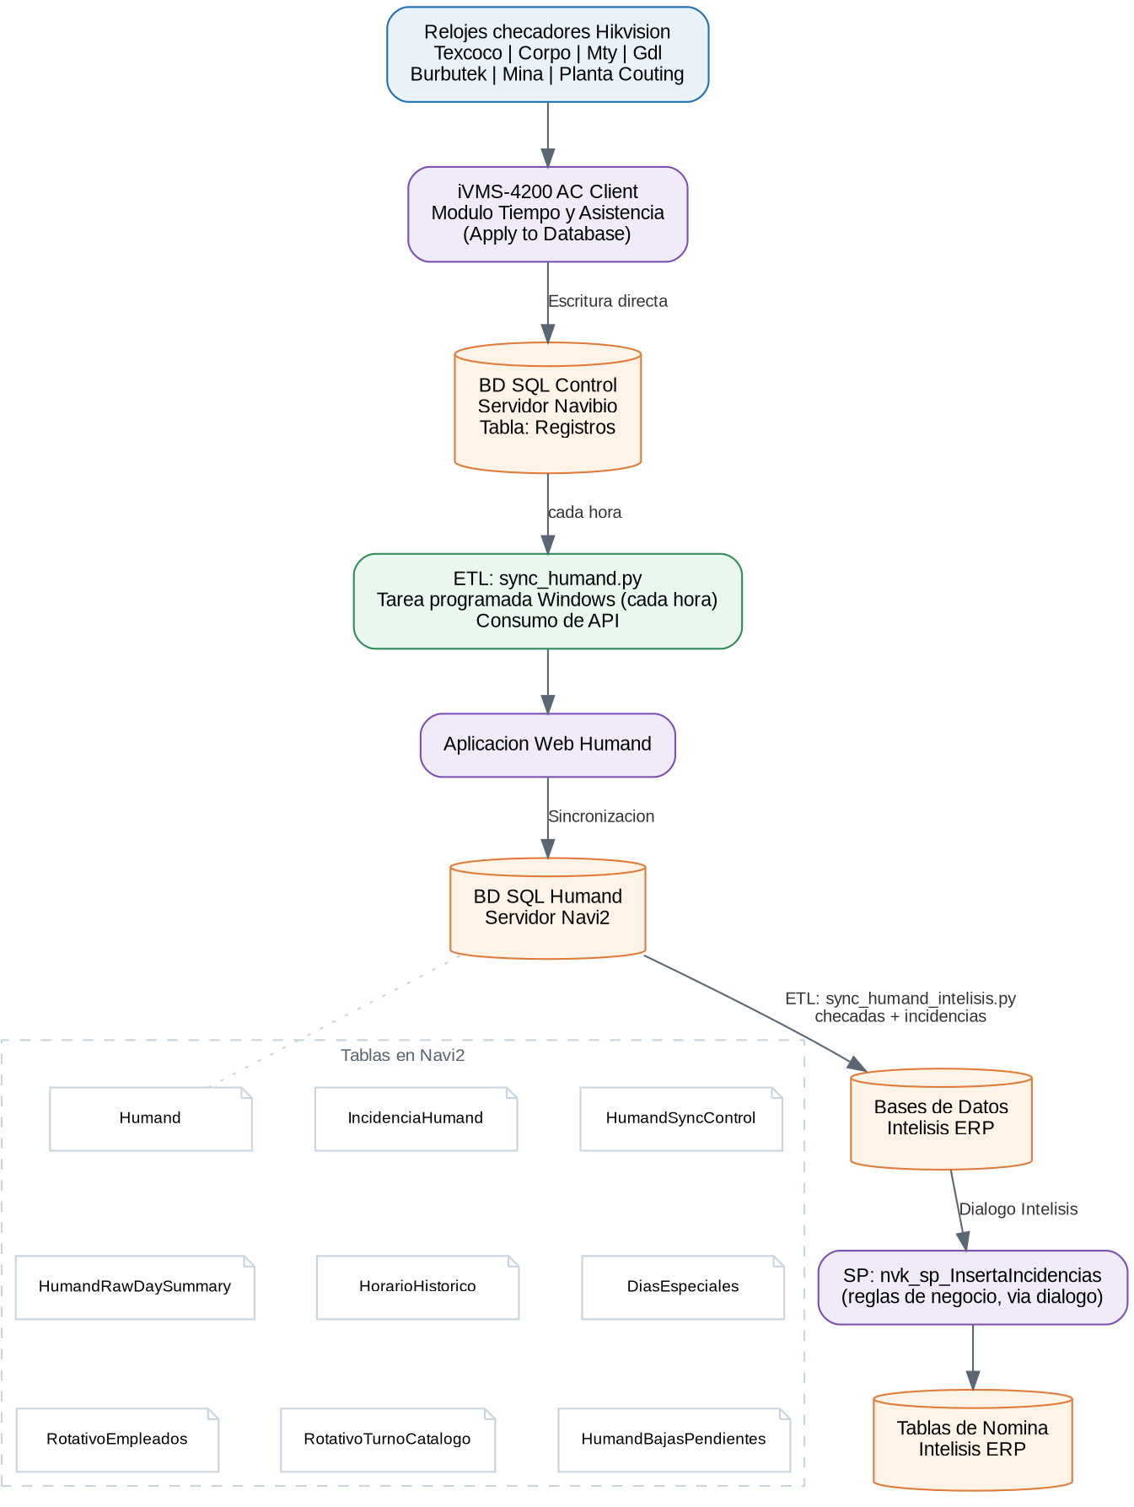
El diagrama resume los tres tramos de comunicación: Hikvision → BD Navibio, BD Navibio → Humand → BD Navi2, y BD Navi2 → Intelisis ERP (con reglas de negocio).

9. Tabla resumen de componentes
Tramo | Origen | Mecanismo | Destino
1 | Relojes checadores Hikvision | iVMS-4200 AC Client (Third-Party Database) | BD SQL Control, servidor Navibio (tabla Registros)
2 | BD SQL Control (Navibio) | ETL sync_humand.py — tarea Windows cada hora, API | Aplicación Humand
3 | Aplicación Humand | Sincronización interna de Humand | BD SQL Humand, servidor Navi2
4 | BD SQL Humand (Navi2) | ETL sync_humand_intelisis.py — checadas e incidencias | Bases de datos Intelisis ERP
5 | Bases de datos Intelisis ERP | SP nvk_sp_InsertaIncidencias (reglas de negocio, vía diálogo) | Tablas de nómina del ERP
Documento generado a partir de la descripción de arquitectura Hikvision / Humand / Intelisis proporcionada por el usuario.

